ATE, marca premium de frenos y su nueva estrategia para reforzar su liderazgo en tecnología de frenos
- ATE lanza su nueva Iniciativa de Calidad, consolidando su posición como referente mundial en soluciones de frenado para el mercado de recambio.
- Basada en cuatro pilares, experiencia, calidad, gama de productos y servicios, ATE establece un nuevo estándar en el mercado de recambios para vehículo clásicos, eléctricos y modernos

Place, date. Text / AUMOVIO, La marca premium de frenos ATE, presenta su nueva iniciativa de calidad, una estrategia integral que refuerza su posicionamiento como referente mundial en soluciones de frenado para el mercado de recambio. Dicha iniciativa pone en valor todos los factores que hacen que ATE sea única frente a otras marcas: su compromiso con la sostenibilidad, su gama de productos de alto rendimiento y el soporte profesional que ofrece a los talleres.
Con más de 120 años de innovación, ATE continúa marcando el estándar en seguridad, rendimiento y calidad en la industria de la automoción. Esta iniciativa responde al objetivo de reforzar su imagen como marca premium, destacando por qué sus productos tienen un valor añadido.
En este camino hacia el liderazgo en calidad, ATE se distingue por ofrecer productos fabricados en Europa, que garantizan los más altos estándares técnicos, cumplimiento normativo y máxima fiabilidad. Sus procesos están certificados por organismos internacionales y han sido reconocidos con premios a la excelencia. Además, su compromiso con la sostenibilidad posiciona a la marca como un referente también en protección ambiental.
Cuatro pilares de excelencia
La Iniciativa de Calidad de ATE se basa en cuatro fortalezas clave:
- Experiencia. Desde 1906, ATE ha sido pionera en tecnologías revolucionarias, con el primer sistema de frenos hidráulico en Europa hasta los sistemas electrohidráulicos brake-by-wire actuales. Este legado impulsa su compromiso con la movilidad del futuro.
- Calidad. Los productos ATE se fabrican principalmente en Europa y cumplen o superan los estándares de equipo original (OEM) garantizando una fiabilidad inigualable. Con procesos certificados, rendimiento más que probado y reconocido, y producción sostenible.
- Gama de productos. Como proveedor integral, ATE cubre el 98 % del parque europeo con una cartera de productos completa: pastillas, discos, líquidos de freno, componentes hidráulicos, electrónicos e incluso soluciones para vehículos clásicos y eléctricos.
- Servicio. ATE respalda a más de 3.000 Centros de Freno, talleres certificados en todo el mundo con formación especializada, soporte técnico, herramientas de diagnosis y servicios de marketing, para asegurar que los talleres ofrecen un servicio de primera clase con confianza y profesionalidad.
Sostenibilidad como eje central
ATE integra la sostenibilidad en cada fase de su operación: desde embalajes con certificados FSC hasta pinzas de freno remanufacturadas o líquidos sin ésteres de ácido bórico. Estas iniciativas han sido reconocidas por el Instituto F.A.Z en Alemania y han contribuido a que la marca reciba el Premio Alemán a la Innovación 2025.
Entre las innovaciones premiadas destacan ATE New Original y ATE SecuBrake, un avanzado líquido de frenos que mantiene los estándares del equipo original mientras reduce su impacto medioambiental.
Con esta iniciativa de calidad, ATE reafirma su compromiso con el futuro de la movilidad, ofreciendo a talleres y profesionales una solución global que une tecnología, confianza y responsabilidad.
El compromiso de ATE con la excelencia también ha sido reconocido con el Premio Alemán a la Innovación 2025, que destaca sus tecnologías avanzadas y líneas de productos sostenibles como su nueva línea de productos ATE New Original y el líquido de frenos ATE SecuBrake, diseñados para ofrecer el máximo rendimiento, asegurando calidad como los de origen y reduciendo el impacto ambiental.
El objetivo es sencillo: desarrollar la mejor tecnología de frenos del mundo. Cada producto, cada servicio y cada innovación refleja la promesa de ofrecer seguridad, rendimiento y confianza, en cada carretera y en cada vehículo

AUMOVIO comienza su actividad como compañía independiente, dando continuidad al negocio del antiguo sector Automotive del grupo Continental tras su escisión oficial en septiembre de 2025. La nueva empresa tecnológica y electrónica se posiciona como un referente en soluciones que hacen que la movilidad sea segura, emocionante, conectada y autónoma. Su amplio portfolio incluye tecnologías de sensores, pantallas, sistemas de frenado y confort, además de una sólida experiencia en software, plataformas de arquitectura y sistemas de asistencia para vehículos definidos por software. En el ejercicio fiscal de 2024, las áreas de negocio que ahora forman parte de AUMOVIO generaron unas ventas de 19.600 millones de euros. La compañía tiene su sede central en Frankfurt, Alemania, y cuenta con aproximadamente 87.000 empleados distribuidos en más de 100 ubicaciones a nivel mundial.

Con esta nueva etapa, AUMOVIO refuerza su compromiso con el desarrollo de soluciones innovadoras que transforman el futuro de la movilidad.

Contacto de prnsa
Contact Name Silvia Cano
Description Responsable de comunicación
Organization Aumovio Trading Spain
Phone: international 637089688
Email: E-Mail-Address silvia.cano@aumovio.com

Press portal: www.url.de
Media center: www.url.de/mediathek
Optional: Additional related links
Optional: Connection to social media channels
pictures/captions
  Object number or filename | Description of the picture: maximum of 100 characters, preferably 85, for a real chance of being printed.
  Object number or filename | Insert pictures with width of 6 cm (via Insert Pictures).
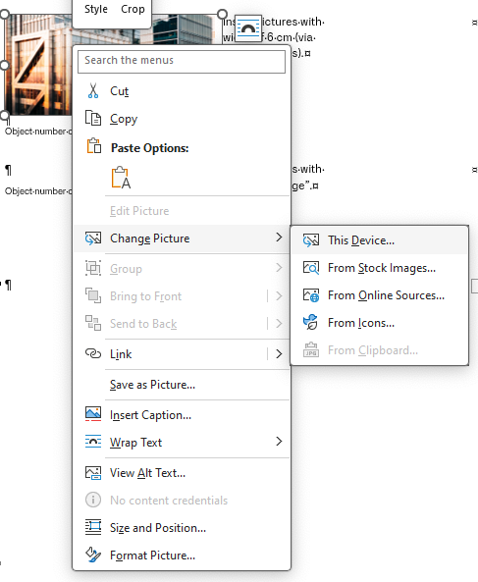  Object number or filename | Insert pictures with “Replace image”.

